ACTIVIDAD HISTORIA, GEOGRAFIA Y CS. SOCIALES

Nombre:____________________________________________________________
Curso: 4º Medio Fecha: Tercera semana de Mayo Puntaje: 30//___________

UNIDAD 1: “El Estado de derecho en Chile: elementos y mecanismos para la organización del régimen democrático”
UNIDAD 2: “El ejercicio de la ciudadanía y las responsabilidades ciudadanas”
CONTENIDO: Participación Ciudadana..
OBJETIVO DE APRENDIZAJE:
(AE 05) Caracterizar y evaluar los mecanismos de acceso a la justicia en Chile y valorar su importancia para el resguardo de los derechos de las personas y la convivencia ciudadana.
(AE 06) Caracterizar el sistema de representación política en Chile y sus desafíos pendientes, además de comprender su importancia para el funcionamiento de la democracia.

EVALUACIÓN: Sumativa.

- LEA Y ANALICE EL SIGUIENTE TEXTO:

LA HISTORIA DEL PLEBISCITO DE 1988

“El 5 de octubre de 1988 la gente decidió por la vía democrática, a través de un plebiscito, terminar con la dictadura de Augusto Pinochet, la que -hasta ese momento- se había prolongado por 15 años.
En medio del régimen militar y aún con miedo sobre si se aceptarían los resultados, un 55.99% de los chilenos optó por el "NO" a Pinochet y un 44,01% por el "SÍ".

El largo camino a las urnas:
La Constitución de 1980, votada a través de un cuestionado referéndum, fue clave a la hora de la realización del plebiscito de 1988. En su artículo 25 se establecía un periodo de 8 años como máximo en el cargo de Presidente de la República, el que ya llegaba a su fin para Pinochet.
Lo que se hacía al término de dicho periodo, en tanto, quedaba estipulado en los artículos transitorios del 27 al 29.
"Corresponderá a los Comandantes en Jefe de las Fuerzas Armadas y al General Director de Carabineros, titulares, proponer al país, por la unanimidad de ellos, sujeto a la ratificación de la ciudadanía, la persona que ocupará el cargo de Presidente de la República en el período presidencial siguiente al referido en la disposición decimotercera transitoria", consignaba la disposición vigesimoséptima transitoria.
Bajo este escenario legal y ante una ola de crecientes protestas en contra del régimen militar es que más de 7 millones de personas fueron a ejercer su derecho cívico ese 5 de octubre.

¿Qué se votó exactamente?
La papeleta donde los chilenos pudieron votar por la continuidad o el término del régimen militar.
Lo que pasará a la historia es que ese día se votó la continuidad o el fin de la dictadura. Sin embargo, la marca en la papeleta significaba algo mucho más complejo en la práctica.
La opción "SÍ" establecía la mantención del régimen hasta 1997 y la opción "NO" el llamado a elecciones parlamentarias y presidenciales el siguiente año, lo que ocurrió finalmente y donde se eligió como Presidente de la República a Patricio Aylwin (DC).
En el detalle, la disposición transitoria vigesimonovena establecía el siguiente escenario en caso de la victoria opositora: "si la ciudadanía no aprobare la proposición sometida a plebiscito a que se refiere la disposición vigesimoséptima transitoria, se entenderá prorrogado de pleno derecho el período presidencial a que se refiere la disposición decimotercera transitoria, continuando en funciones por un año más el Presidente de la República en ejercicio y la Junta de Gobierno, con arreglo a las disposiciones que los rigen".
"Vencido este plazo, tendrán plena vigencia todos los preceptos de la Constitución. Para este efecto, noventa días antes de la expiración de la prórroga indicada en el inciso anterior, el Presidente en ejercicio convocará a elección de Presidente de la República y de parlamentarios en conformidad a los preceptos permanentes de esta Constitución y de la ley", agregaba el texto.

Constitución Política de 1980:
Pese a la derrota electoral, Pinochet se mantuvo a la cabeza de las Fuerzas Armadas con el cargo de comandante en jefe del Ejército hasta 1998, pasando luego a ser por unos meses -en ese mismo año- senador vitalicio.

Los del SÍ y los del NO:
Para el plebiscito, tal como ocurre actualmente en todos los comicios, había dos grandes bloques. Quienes apoyaban la continuidad de Pinochet en el poder eran Renovación Nacional (RN), la Unión Demócrata Independiente (UDI), Avanzada Nacional (AN), Democracia Radical (DR), Partido Nacional (PN), Partido Liberal, Partido Socialdemócrata y el Partido del Sur.
En la otra vereda, las colectividades que buscaban el fin de la dictadura estaban alineadas en la recién fundada Concertación, cuyo primer nombre fue "Concertación de Partidos por el NO", pasando luego a ser "Concertación de Partidos por la Democracia".
En su primera conformación estaban la Democracia Cristiana (DC), Partido Socialista (PS), Partido Por la Democracia (PPD), Unión Socialista Popular (USOPO), Partido Radical (PR), Social Democracia Chilena (SDCH), Democrático Nacional (PADENA), Movimiento de Acción Popular Unitaria (MAPU), MAPU Obrero Campesino (MAPU-OC), Izquierda Cristiana (IC), Partido Humanista (PH), Partido Los Verdes (PLV) y Alianza de Centro (PAC).

Primeras Reformas:
Con la ratificación del triunfo del "NO", los partidos oficialistas y opositores llegaron a un acuerdo donde se estableció principalmente flexibilizar el sistema de reformas constitucionales, modificar el artículo octavo de la Constitución (referente a la proscripción política), aumentar el número de senadores elegidos democráticamente y modificar la composición del Consejo de Seguridad Nacional.

Asimismo, se estableció que el primer gobierno democrático duraría 4 años, situación que cambió cuando llegó Eduardo Frei Ruiz-Tagle al poder, quien estuvo 6 años en La Moneda. Años más tarde, con Michelle Bachelet, en 2006, volvieron las administraciones de 4 años.
Estas primeras reformas a la Constitución de 1980 fueron plebiscitadas el 30 de julio de 1989, recibiendo un 85,7% de apoyo y un 8,2% de rechazo”.
Fuente: http://www.24horas.cl/politica/la-historia-del-plebiscito-y-que-realmente-se-voto-hace-25-anos-870979
Publicado el 02 Octubre de 2013
Por José Morgado
Sitio consultado el 11-12-2015

DE ACUERDO A LO LEÍDO Y SU PUNTO DE VISTA RESPONDA LAS SIGUIENTES PREGUNTAS:
(2 puntos cada una)

1.- ¿Cuál fue la idea central del plebiscito de 1988 y que se logró con esta consulta popular?

2.- ¿Qué hubiera pasado si la opción SÍ lograba el triunfo?

3.- ¿Consideras un acto realmente democrático la consulta popular por medio del plebiscito? Justifique su respuesta.

4.- ¿Cuál es su opinión del por qué no se han vuelto a realizar consultas públicas en Chile a través del formato plebiscito?

5.- De acuerdo a las temáticas y problemáticas nacionales actuales, desde su punto de vista ¿Qué situaciones usted llevaría a votación por medio del plebiscito? Mencione al menos tres temáticas y justifique su respuesta.

II.- LEE EL SIGUIENTE TEXTO Y LUEGO RESPONDE LAS PREGUNTAS: (2 puntos cada una)
“PARTICIPACIÓN POLÍTICA EN LA REPÚBLICA DE CHILE”
“Robert Dahl advierte sobre los obstáculos del tiempo y el número de personas para el funcionamiento de la democracia directa. Hace un ensayo: parte de que diez minutos es el mínimo razonable para intervenir en una asamblea. Si la asamblea es de diez personas y hablan todos diez minutos se consumirá una hora cuarenta minutos, tiempo razonable. Si la asamblea es de cien y todos intervienen diez minutos cada uno, se emplearían dos días de ocho horas. Si participan diez mil y hablan diez minutos cada uno, se necesitarían más de doscientos días de ocho horas. Si se les concede media hora, tendríamos reuniones permanentes de casi dos años…
[Además…] Es conveniente aclarar que el concepto de libertad de los antiguos griegos tiene un carácter positivo, el cual consistía en hacer una distribución del poder entre todos los ciudadanos, ejercitado en forma directa en asambleas. Es una libertad fundamentalmente política, pero el ciudadano griego estaba sometido a la supremacía del cuerpo social más que el individuo moderno… [En Grecia antigua] hay que acatar la ley y la sentencia aunque sean injustas para evitar la subversión de la polis. No se acepta la anarquía…Por el contrario, la libertad del modernismo liberal es negativa y consiste en disfrutar los derechos y libertades garantizados por el poder público".
Fuente: Escobar, I. El sistema representativo y la democracia semidirecta, en
ttp://biblio.juridicas.unam.mx/libros/1/345/8.pdf

1.- Identifica el documento: autor, título o tema central, tipo de fuente.

2.- ¿Por qué para Dahl, la democracia directa es inaplicable actualmente en el mundo? Elabora una opinión fundamentada respecto del planteamiento de Dahl.

3.- ¿Qué diferencias plantea el autor entre la cultura política de los atenienses y la cultura política moderna, actual?

4.- ¿Qué significa, para cada caso, que la libertad tenga un carácter positivo y negativo? Establece un ejemplo de la política chilena actual que exprese el carácter negativo de la libertad expresado en el texto.

III.- INTERPRETACIÓN DE GRÁFICOS: Observa, analiza los gráficos y luego responde las
preguntas ( 2puntos cada una)

GRÁFICO “A”:

GRÁFICO “B”:
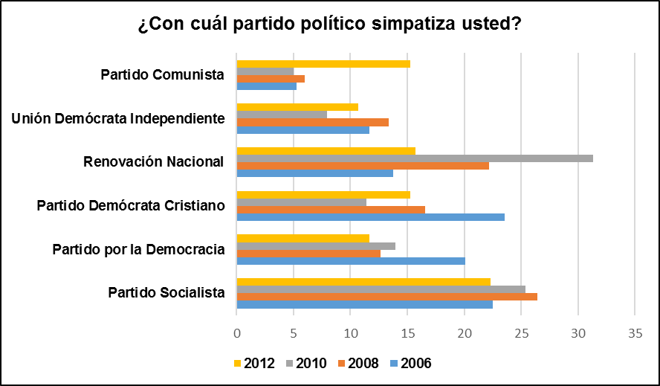

1.- De acuerdo a su perspectiva Interprete el Gráfico “A”.

2.- De acuerdo a tus conocimientos, ¿qué relación y/o diferencia existe entre este tipo de participación y la participación política tradicional? Gráfico “A”.

3.- ¿Por qué los jóvenes prefieren este tipo de movimientos a participar en un partido político o sufragar? Gráfico “A”

4.- ¿Por qué crees usted que los jóvenes se han alejado de la política tradicional? Gráfico “A”

5.- Respecto al Gráfico “B”: Identifique los partidos políticos con mayor simpatía en el año 2012.

6.- ¿Cómo ha cambiado la simpatía por los partidos políticos entre el 2006 y el 2012? Gráfico “B”:

